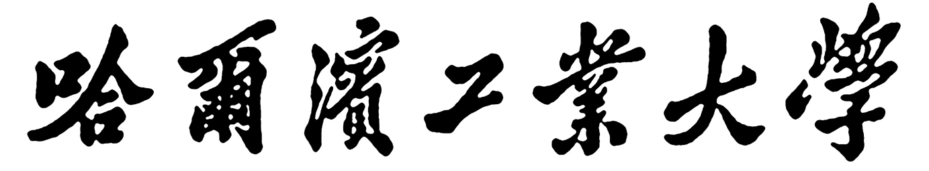

**视听觉信号处理**

**实验报告**

题 目 Experiment2

学 院 计算学部

专 业 视听觉信息处理

学 号

学 生

任 课 教 师 姚鸿勋

哈尔滨工业大学计算机科学与技术学院

2020秋季

1. **实验目标**

综合运用图像处理中的知识解决实际问题，以及可能出现的多种多样的情况。

1. **实验内容**
2. 选择合适的图像处理算法找到图中橘子和枣子的数量。
3. 在1的基础上确定每个水果的外边界，并使用边界线或者mask将属于水果的像素点标注出来。
4. **实验结果**

对于第一个要求，实验结果如下。

输出结果：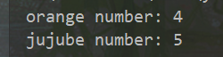

橘子4个，枣子5个，结果正确。

对于第二个要求，实验结果如下。

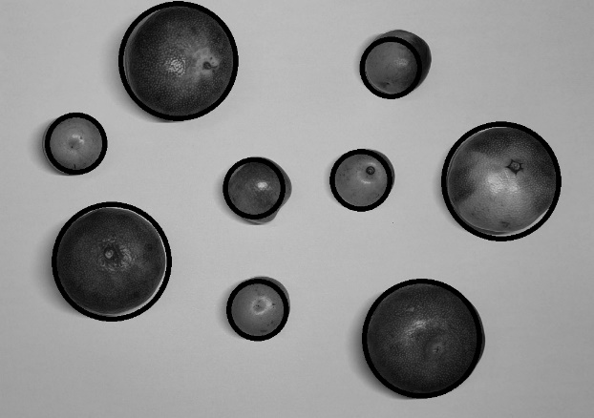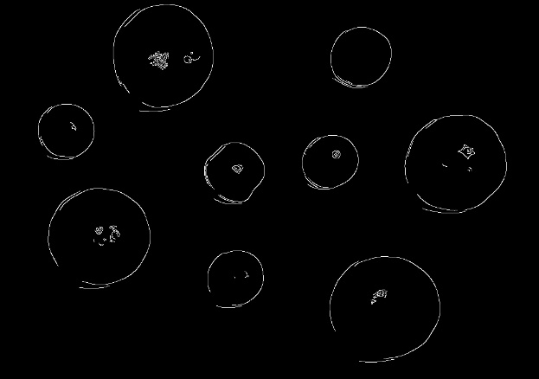

左图是通过霍夫圈变换得到，右图是通过canny边缘检测得到。

1. **实验分析**

首先简要叙述霍夫圆变换的原理。

对于一个圆，需要三个参数来表达，即圆心和半径。在笛卡尔坐标系中，圆的方程为。如果令点和圆心连线与横轴正方向夹角为，则圆的方程可以化为。对于一个固定的点，过这点的所有圆为，即每一组代表了一个通过点的圆。所以给定一个点，可以得到三维坐标系中的一个曲线。对图像中所有点进行该操作，如果两个不同的点进行上述操作后得到的曲线在三维空间中相交，则表示它们有一组公共的，在同一个圆上。越多曲线交到一点，就表示这个交点代表的圆由越多的点组成。于是可以设置一个阈值，来决定当多少条曲线交于一点才认为检测到了一个圆。所以霍夫圆变换的基本思想就是追踪图像中每个点对应曲线间的交点。如果交于一点的曲线的数量超过了阈值,那么可以认为这个交点所代表的参数在原图像中为一个圆。

程序中所使用的opencv库，针对标准霍夫圆变换进行了一定的优化。采用的是霍夫梯度法。

霍夫梯度法的原理：

* 估计圆心

1. 对原图进行一次canny边缘检测，得到一个二值图
2. 对原始图像进行一次sobel算子，计算出所有像素的领域梯度值
3. 初始化圆心空间N(a,b)，令所有的N(a,b)=0
4. 遍历canny边缘二值图中所有非零像素点，沿着梯度方向画线，将线段经过的所有累加器中的点(a,b)的N(a,b)加1
5. 统计排序N(a,b)，得到可能的圆心，N(a,b)越大，越有可能是圆心

* 估计半径（针对某一个圆心(a,b)）

1. 计算canny图中所有非0点距离圆心的距离
2. 对距离进行排序，根据阈值选取合适的可能半径
3. 初始化半径空间r，N(r)=0
4. 遍历canny图中的非0点，N+=1
5. 统计得到可能的半径值

代码中调用cv.HoughCircles函数获取可能的圆的信息。首先估计橘子的半径，获得橘子对应的圆。考虑到可能会有一个橘子画出多个圆的情况，可以设定一个阈值，当两个圆的圆心距离小于这个阈值时，看作是一个圆。然后估计枣子的半径获得对应的圆。统计圆的个数即可得到橘子和枣子的个数。

在实验过程中，使用opencv内置的霍夫圆检测函数可能会出现如下图的情况，一个对象可能会被多个圆包围起来。原因分析如下。

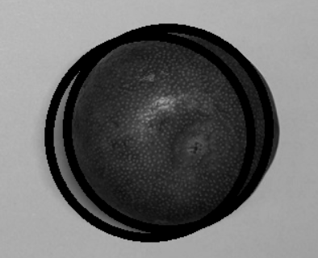

可能原因一：在照片中，橘子和枣子周围存在一些阴影，霍夫圆检测函数中会将阴影部分也视作边界，从而画出多个圆。

可能原因二：在霍夫圆检测函数中，会进行一次边缘检测，于是可能产生“胖边缘”，使得在计算圆参数空间中的交点时不准确。

第二个要求使用canny边缘检测。

Canny边缘检测一般包括下面几个步骤。

1. 降噪。当图像有较大噪声的时候，会对梯度算子的效果造成一定的影响。噪声就是灰度变化很大的地方，所以容易被识别成为伪边缘。
2. 计算图像梯度，得到可能边缘。梯度是灰度变化明显的地方，而边缘也是灰度变化明显的地方，所以这一步能够得到可能的边缘集合。
3. 非极大值抑制。通常灰度变化的地方都比较集中，将局部范围内的梯度方向上灰度变化最大的保留下来，其它的不保留，这个可以去除掉一些点。将有多个像素宽的边缘变成一个单像素宽的边缘。
4. 双阈值筛选。同过非极大值抑制后，仍然有很多可能的边缘点，进一步设置一个双阈值。当灰度变化大于高阈值设置为强边缘像素，低于低阈值的灰度去除。在两个阈值之间的设置为弱边缘。

对原始图像进行去噪后，通过canny边缘检测，可以画出水果的边界。

1. **实验总结**

通过本次实验，我对于图像处理方法在实际中的运用有了一定的了解，学到了霍夫变换算法和canny边缘检测算法。